# IES NERVIÓN

# PLATAFORMA DE DISTRIBUCIÓN DE VIDEOJUEGOS

## Curso 2018-2019

# Análisis del Sistema de Información

# ÍNDICE

1. Descripción General del Entorno Tecnológico del Sistema
2. Catálogo de Usuarios
3. Modelo de Casos de Uso
4. Especificación de Casos de Uso
5. Modelo de Clases de Análisis
6. Interfaces de usuario
   1. Aspectos comunes de la interfaz de usuario (plantilla)
   2. Perfiles de usuarios
   3. Especificación de pantallas/ventanas

# Descripción General del Entorno Tecnológico del Sistema

La aplicación para el cliente se va a desarrollar usando Windows Presentation Foundation, por lo que el IDE principal a usar será Visual Studio 2017.

Para la codificación e implantación de la API que será necesaria para obtener toda la información que los usuarios necesiten, se usará Laravel, como se describió en el EVS, por lo que el IDE principal para desarrollar en PHP será PHPStorm de JetBrains.

Para la base de datos en MySQL, se usará también una herramienta proporcionada por JetBrains, DataGrip, que permite la visualización de datos y la creación de scripts de bases de datos.

# Catálogo de Usuarios

|  |  |  |
| --- | --- | --- |
| **Código** | **Nombre** | **Descripción** |
| USU1 | Usuario sin registrar | La aplicación permite a los usuarios que no están registrados ver los videojuegos disponibles en la plataforma |
| USU2 | Usuario registrado | Los usuarios que se han registrado y pueden logearse en la aplicación para descargar y jugar los juegos disponibles en la plataforma. |
| USU3 | Administrador | Igual que un usuario registrado, puede descargarse los juegos disponibles, pero además tiene permiso para ver las estadísticas de los juegos en tiempo real |

# Modelo de Casos de Uso

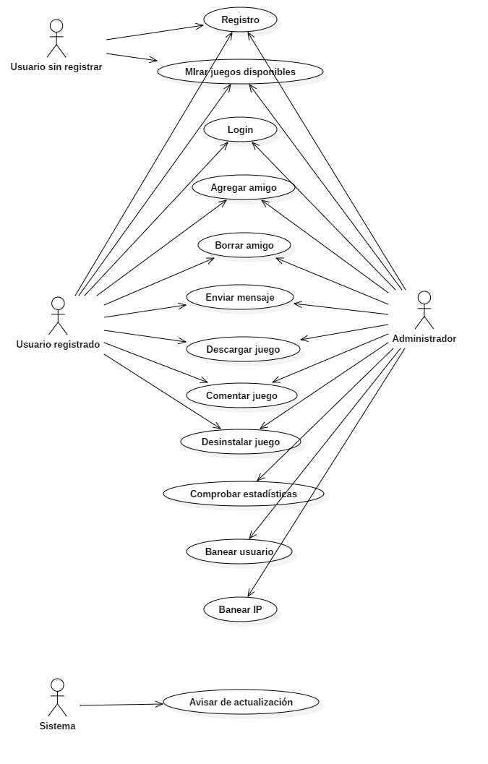

# Especificación de Casos de Uso

|  |  |  |
| --- | --- | --- |
| **CU1** | Registro | |
| **Requisito** | RQF1 | |
| **Versión** | 1.0 | |
| **Actor Principal** | Usuario sin registrar | |
| **Descripción** | Registro de un nuevo usuario | |
| **Precondiciones** | No | |
| **Postcondiciones** | La cuenta del usuario se ha creado | |
| **Secuencia Normal** | **Paso** | **Acción** |
| 1 | El usuario sin registrar pulsa en el botón de registrarse |
| 2 | El Sistema ofrece un formulario de registro |
| 3 | El usuario sin registrar introduce sus datos en el formulario |
| 4 | El Sistema comprueba que los datos son correctos y no están repetidos |
| 5 | El Sistema crea la cuenta del usuario |
| **Extensiones o flujos alternativos** | **Paso** | **Acción** |
| 5 | Si los datos son incorrectos o repetidos, el Sistema avisa al usuario |

|  |  |  |
| --- | --- | --- |
| **CU2** | Login | |
| **Requisito** | RQF2 | |
| **Versión** | 1.0 | |
| **Actor Principal** | Usuario registrado | |
| **Descripción** | Entrada de un usuario registrado en el Sistema | |
| **Precondiciones** | El usuario debe no estar logeado | |
| **Postcondiciones** | El usuario entra en el Sistema | |
| **Secuencia Normal** | **Paso** | **Acción** |
| 1 | El usuario abre la aplicación |
| 2 | El Sistema ofrece un formulario de logeo |
| 3 | El usuario introduce todos sus datos |
| 4 | El Sistema comprueba que los datos son correctos y no están repetidos |
| 5 | El Sistema logea al usuario y lo manda a la pantalla principal |
| **Extensiones o flujos alternativos** | **Paso** | **Acción** |
| 5 | Si los datos son incorrectos, el Sistema avisa al usuario |

|  |  |  |
| --- | --- | --- |
| **CU3** | Mirar juegos disponibles | |
| **Requisito** | RQF3 | |
| **Versión** | 1.0 | |
| **Actor Principal** | Cualquier usuario o administrador | |
| **Descripción** | Ver los juegos que hay disponibles para descargar en la aplicación | |
| **Precondiciones** | No | |
| **Postcondiciones** | El usuario ha visto los juegos disponibles | |
| **Secuencia Normal** | **Paso** | **Acción** |
| 1 | El usuario selecciona la opción de ver los juegos disponibles |
| 2 | El Sistema ofrece el listado de juegos |

|  |  |  |
| --- | --- | --- |
| **CU4** | Agregar usuario | |
| **Requisito** | RQF4 | |
| **Versión** | 1.0 | |
| **Actor Principal** | Usuario registrado o administrador | |
| **Descripción** | Agregar a un usuario a la lista de amigos | |
| **Precondiciones** | El usuario debe estar logeado | |
| **Postcondiciones** | El usuario ha agregado a otro usuario a su lista de amigos | |
| **Secuencia Normal** | **Paso** | **Acción** |
| 1 | El usuario pulsa en el botón de agregar amigo en el perfil del otro usuario |
| 2 | El Sistema pregunta si desea agregar al usuario |
| 3 | El usuario responde afirmativamente |
| 4 | El Sistema agrega ese usuario a la lista de amigos |
| **Extensiones o flujos alternativos** | **Paso** | **Acción** |
| 3 | El usuario responde negativamente |

|  |  |  |
| --- | --- | --- |
| **CU5** | Borrar usuario | |
| **Requisito** | RQF5 | |
| **Versión** | 1.0 | |
| **Actor Principal** | Usuario registrado o administrador | |
| **Descripción** | Borrar a un usuario de la lista de amigos | |
| **Precondiciones** | El usuario debe estar logeado | |
| **Postcondiciones** | El usuario que ha borrado de su lista de amigos ya no aparece como amigo | |
| **Secuencia Normal** | **Paso** | **Acción** |
| 1 | El usuario pulsa en el botón de eliminar amigo en la lista de amigos |
| 2 | El Sistema pregunta si desea borrar al usuario |
| 3 | El usuario responde afirmativamente |
| 4 | El Sistema borra ese usuario de la lista de amigos |
| **Extensiones o flujos alternativos** | **Paso** | **Acción** |
| 3 | El usuario responde negativamente |

|  |  |  |
| --- | --- | --- |
| **CU6** | Descargar juego | |
| **Requisito** | RQF6 | |
| **Versión** | 1.0 | |
| **Actor Principal** | Usuario registrado o administrador | |
| **Descripción** | Descargar un juego de la lista de juegos disponibles e instalarlo | |
| **Precondiciones** | El usuario debe estar visualizando la lista de juegos disponibles | |
| **Postcondiciones** | El juego se habrá instalado en su ordenador | |
| **Secuencia Normal** | **Paso** | **Acción** |
| 1 | El usuario pulsa en el botón de instalar juego sobre el juego que quiera |
| 2 | El Sistema pregunta si desea instalarlo |
| 3 | El usuario responde afirmativamente |
| 4 | El Sistema descarga el juego y lo instala |
| **Extensiones o flujos alternativos** | **Paso** | **Acción** |
| 3 | El usuario responde negativamente |

|  |  |  |
| --- | --- | --- |
| **CU7** | Avisar de actualización | |
| **Requisito** | RQF7 | |
| **Versión** | 1.0 | |
| **Actor Principal** | Sistema | |
| **Descripción** | Avisar a los jugadores que tengan instalado ese juego para descargar la última versión | |
| **Precondiciones** | El juego debe tener una actualización | |
| **Postcondiciones** | Todos los jugadores que tengan ese juego instalado estarán avisados | |
| **Secuencia Normal** | **Paso** | **Acción** |
| 1 | El Sistema se da cuenta de que hay una actualización para uno de los juegos |
| 2 | El Sistema busca todos los jugadores que tienen instalado ese juego |
| 3 | El Sistema avisa a todos los jugadores que lo tengan instalado |

|  |  |  |
| --- | --- | --- |
| **CU8** | Ver estadísticas | |
| **Requisito** | RQF8 | |
| **Versión** | 1.0 | |
| **Actor Principal** | Administrador | |
| **Descripción** | Ver las estadísticas en tiempo real de un juego | |
| **Precondiciones** | El administrador debe estar en la lista de juegos disponibles | |
| **Postcondiciones** | El administrador podrá ver las estadísticas del juego en su pantalla | |
| **Secuencia Normal** | **Paso** | **Acción** |
| 1 | El administrador pulsa sobre el juego sobre el que desee ver las estadísticas |
| 2 | El Sistema muestra en otra pantalla las estadísticas en tiempo real |

|  |  |  |
| --- | --- | --- |
| **CU9** | Banear usuario | |
| **Requisito** | RQF9 | |
| **Versión** | 1.0 | |
| **Actor Principal** | Administrador | |
| **Descripción** | Prohibir el acceso a la aplicación a un usuario, ya sea por su nickname o por su IP pública | |
| **Precondiciones** | No | |
| **Postcondiciones** | El jugador tendrá el acceso prohibido a la aplicación | |
| **Secuencia Normal** | **Paso** | **Acción** |
| 1 | El administrador entra en el perfil del jugador |
| 2 | El administrador pulsa en la opción de banear usuario |
| 3 | El Sistema le muestra un formulario con: Tipo (Nickname, IP), motivo del ban y fecha de vencimiento |
| 4 | El administrador rellena el formulario y acepta |
| 5 | El Sistema prohíbe el acceso al usuario |
| **Extensiones o flujos alternativos** | **Paso** | **Acción** |
| 4 | El administrador decide no banear al usuario y sale del proceso |

|  |  |  |
| --- | --- | --- |
| **CU10** | Agregar comentario a juego | |
| **Requisito** | RQF10 | |
| **Versión** | 1.0 | |
| **Actor Principal** | Usuario registrado o administrado | |
| **Descripción** | Comentar y valorar un juego | |
| **Precondiciones** | No | |
| **Postcondiciones** | Se habrá guardada y se mostrará la valoración del jugador en la página del juego | |
| **Secuencia Normal** | **Paso** | **Acción** |
| 1 | El usuario pulsa sobre el juego que desee valorar |
| 2 | El Sistema muestra la página del juego donde hay un formulario para introducir una valoración |
| 3 | El usuario rellena el formulario y acepta |
| 4 | El Sistema agrega la valoración al juego |
| **Extensiones o flujos alternativos** | **Paso** | **Acción** |
| 3 | El usuario decide no hacer la valoración y sale del proceso |

|  |  |  |
| --- | --- | --- |
| **CU11** | Aceptar o rechazar solicitud de amistad | |
| **Requisito** | RQF11 | |
| **Versión** | 1.0 | |
| **Actor Principal** | Usuario registrado o administrador | |
| **Descripción** | Aceptar o rechazar una solicitud de amistad | |
| **Precondiciones** | Otro usuario debe haberle enviado una solicitud de amistad | |
| **Postcondiciones** | El usuario que envió la solicitud | |
| **Secuencia Normal** | **Paso** | **Acción** |
| 1 | El administrador entra en el perfil del jugador |
| 2 | El administrador pulsa en la opción de banear usuario |
| 3 | El Sistema le muestra un formulario con: Tipo (Nickname, IP), motivo del ban y fecha de vencimiento |
| 4 | El administrador rellena el formulario y acepta |
| 5 | El Sistema prohíbe el acceso al usuario |
| **Extensiones o flujos alternativos** | **Paso** | **Acción** |
| 4 | El administrador decide no banear al usuario y sale del proceso |

|  |  |  |
| --- | --- | --- |
| **CU11** | Aceptar o rechazar solicitud de amistad | |
| **Requisito** | RQF11 | |
| **Versión** | 1.0 | |
| **Actor Principal** | Usuario registrado o administrador | |
| **Descripción** | Aceptar o rechazar una solicitud de amistad | |
| **Precondiciones** | Otro usuario debe haberle enviado una solicitud de amistad | |
| **Postcondiciones** | El usuario que envió la solicitud | |
| **Secuencia Normal** | **Paso** | **Acción** |
| 1 | El administrador entra en el perfil del jugador |
| 2 | El administrador pulsa en la opción de banear usuario |
| 3 | El Sistema le muestra un formulario con: Tipo (Nickname, IP), motivo del ban y fecha de vencimiento |
| 4 | El administrador rellena el formulario y acepta |
| 5 | El Sistema prohíbe el acceso al usuario |
| **Extensiones o flujos alternativos** | **Paso** | **Acción** |
| 4 | El administrador decide no banear al usuario y sale del proceso |

# Modelo de Clases de Análisis

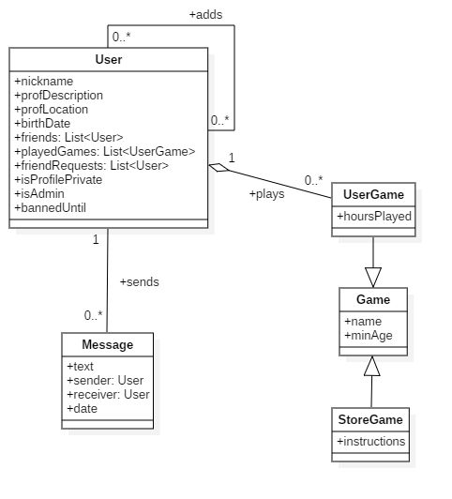

# Interfaces de usuario

## Aspectos comunes de la interfaz de usuario

Una vez que el usuario esté loggeado, la interfaz tendrá siempre una barra superior desde la que podrá acceder a su biblioteca de videojuegos que ya ha jugado; a la tienda de videojuegos donde podrá descargarse algún otro juego; y a su perfil público de usuario.

De igual forma, también habrá siempre una barra inferior en la que estará el botón del listado de amigos, desde el que podremos acceder al buscador de usuarios y a nuestra lista de amigos en sí.

## Perfiles de usuarios

Los perfiles de usuario son registrados, no registrados, y administradores. Los no registrados tienen acceso a ver los juegos disponibles en la tienda (esto es a nivel de API. Como solo se va a hacer la aplicación de escritorio, realmente no van a poder ver los juegos sin registrarse), los registrados tienen acceso a todas las funciones básicas de la aplicación, y por último los administradores tendrán permiso para ver las estadísticas en tiempo real de los videojuegos y a poder restringir el acceso a los usuarios a la aplicación.

## Especificación de pantallas/ventanas

TODO